“826工程”
新建职工住宅价格评估项目
报价函

投标单位：北京康正宏基房地产评估有限公司
联 系 人：常 畅
电 话：010-82253558-237、13911385320
日 期：2022年2月

一、报价函
参考原《国家计委、建设部关于房地产中介服务收费的通知》、原北京市物价局、北京市房屋土地管理局颁发的《关于房地产中介服务收费的通知》（京价（房）字[1997]第398号）及我司相关收费规定。经初步估算，评估值约5.9——6.6亿元，标准收费为13—14万元。
本着互惠互利、长期合作的原则，结合项目的建筑体量、评估技术的复杂程度，本评估项目收费金额总计为8.0万元整（大写：人民币捌万元整）。

北京康正宏基房地产评估有限公司

二〇二二年二月

二、公司资质

1.营业执照
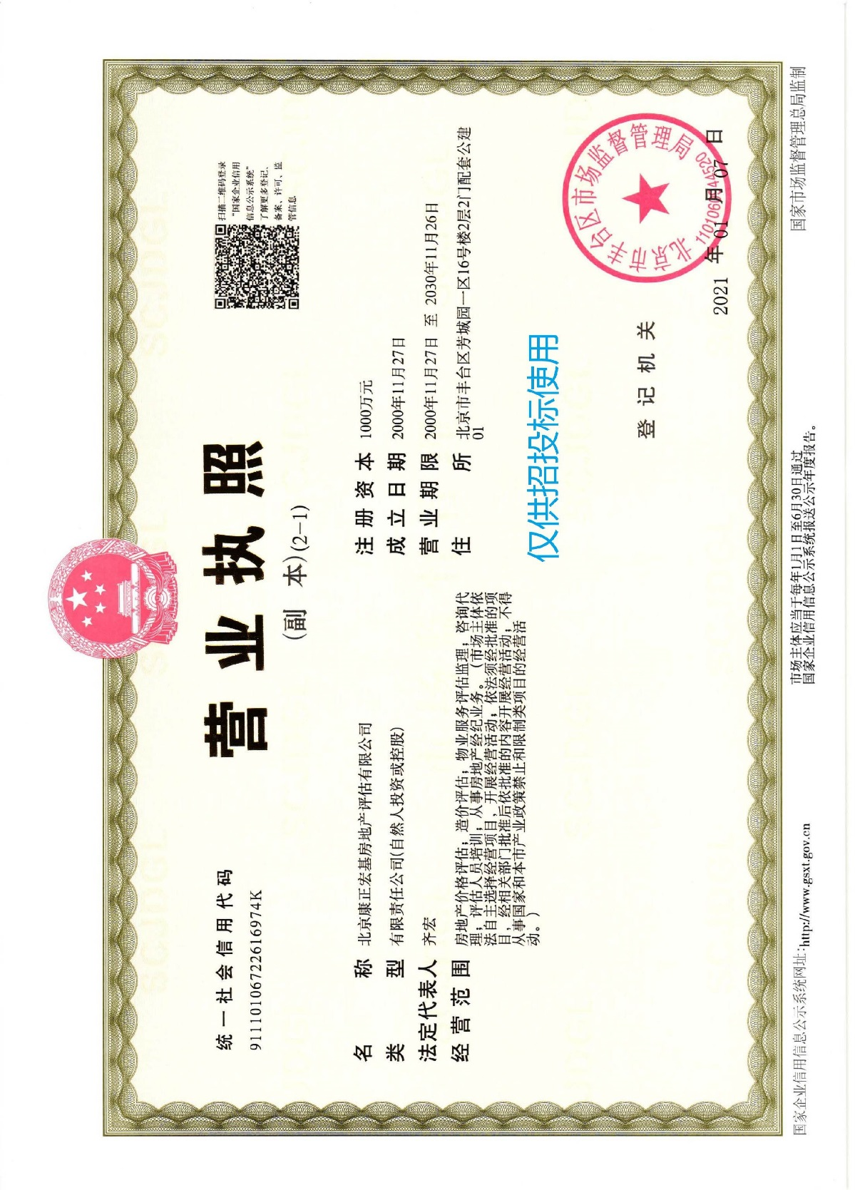

2. 2022年度土地评估中介机构资信等级证书（A级）

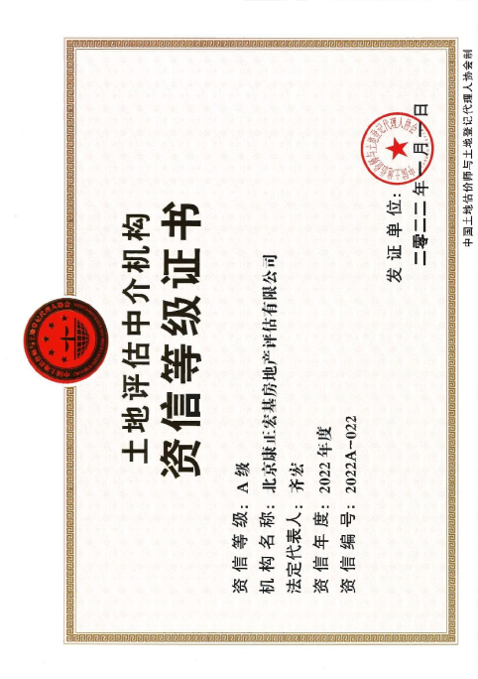

3.房地产估价机构资质证书（一级）
